Рекомендации по работе с материалами для тематического занятия
(классного часа) «От Экспедиции до Гознака: 200 лет истории России»
для обучающихся 10-11 классов
Цель: формирование ценностного отношения к великому событию, которое вписано в историю России и российской денежной системы.
Задачи:
- воспитание у обучающихся благодарной памяти о людях, внесших большой вклад в развитие предприятия Гознак (в прошлом Экспедиция Заготовления Государственных Бумаг);
- воспитание у обучающихся чувства патриотизма и гражданской ответственности;
- развитие умения аргументированно высказывать свою точку зрения;
- формирование гуманистических качеств личности.
Методический материал носит рекомендательный характер; учитель, принимая во внимание особенности каждого класса, может варьировать задания, их количество, менять этапы занятия.

Слайд | Комментарий для учителя
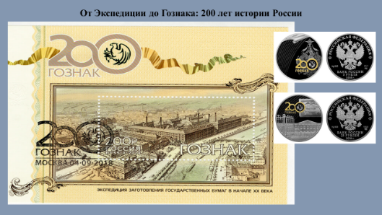 | Задание № 1  Справка.  Акционерное общество «Гознак» (прежнее название — Экспедиция Заготовления Государственных Бумаг).  Просмотрите изображения на слайде и видеофрагмент, выполните задание.  - О чем пойдет речь на классном часе?  - Определите вопросы к теме «От Экспедиции до Гознака: 200 лет истории России», ответы на которые вы хотели бы получить в ходе занятия.  - Изучите юбилейные монеты, размещенные на слайде, опишите их.  - Сформулируйте цель и задачи нашего занятия.  Аргументируйте свой ответ.
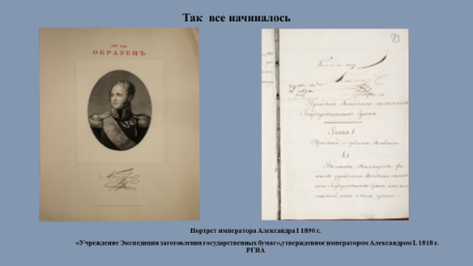 | Задание № 2  Александр I (1777—1825), российский император (с 1801 г.).  Родился 23 декабря 1777 г. в Петербурге. Старший сын Павла I и великой княгини Марии Фёдоровны, любимый внук Екатерины II.  Ознакомьтесь с фрагментом текста, размещенным на официальном сайте Гознака, и выполните задания.  - Используя контекстные знания по истории, назовите, какое историческое событие с участием России повлияло на основание ЭЗГБ.  - Предположите, о чем говорит факт, что Экспедиция стала единственным предприятием в Российской империи, выпускавшим бумажные денежные знаки, облигации, гербовую бумагу и другую защищенную продукцию.  - В чем была важность основания Экспедиции Заготовления Государственных Бумаг для России?  Аргументируйте свой ответ.
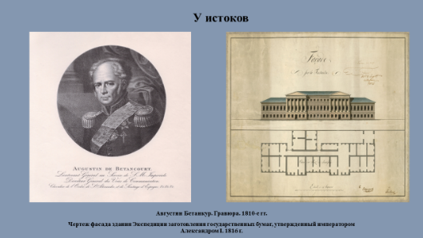 | Задание № 3  Изучите фрагмент источника (А.Э.Михаэлис, Л.А.Харламов Бумажные деньги России / Пермская печатная фабрика Гознака,1993г.) и выполните задание.  - Определите основные составляющие концепции развития предприятия, разработанной и предложенной А.А. Бетанкуром.  - Какие качества личности А.А. Бетанкура смогли проявиться при основании Экспедиции?  Аргументируйте свой ответ.
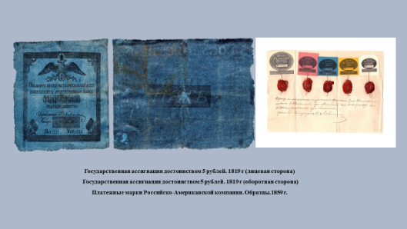 | Задание № 4  Рассмотрите изображения в рабочем листе и на слайде, выполните задание.  - Найдите не менее 3 - 5 отличий ассигнаций старого образца от ассигнаций, выпущенных Экспедицией в 1818-1819гг.  - Сделайте выводы.  Аргументируйте свой ответ.
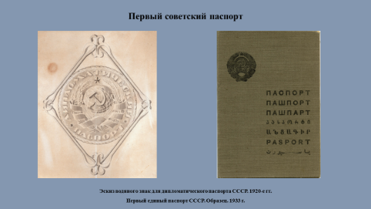 | Задание № 5  В 1932 году в СССР были впервые введены единые «внутренние» паспорта. Разработку паспортных книжек поручили Гознаку. Именно здесь были созданы эскизы, а затем и первые образцы этих документов. До этого в СССР существовали только дипломатические и заграничные паспорта, бланки которых тоже разработали специалисты Гознака.  Изучите материалы, размещенные на официальном сайте Гознака, изучите изображение на слайде, выполните задание.  - Дайте краткую характеристику первого единого паспорта СССР образца 1933 года.  - Вспомните, какой внешний вид имеет современный российский паспорт?  - Изучив материалы, размещенные на официальном сайте Гознака, назовите, какие еще важные документы выпускал и выпускает Гознак?  Аргументируйте свой ответ.
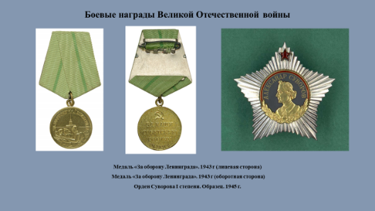 | Задание № 6  Рассмотрите изображения на слайде и в рабочем листе, проанализируйте таблицу (Аркадий Трачук. Война и Гознак. Производство денег и наград в условиях мобилизационной экономики), выполните задание.  - Согласны ли вы, что Гознак сумел организовать производство жизненно важной для страны продукции в самый сложный и опасный период Великой Отечественной войны?  - Каковы, на ваш взгляд, источники успешного функционирования предприятия в годы Великой Отечественной войны?  - Сделайте выводы.  Аргументируйте свой ответ.
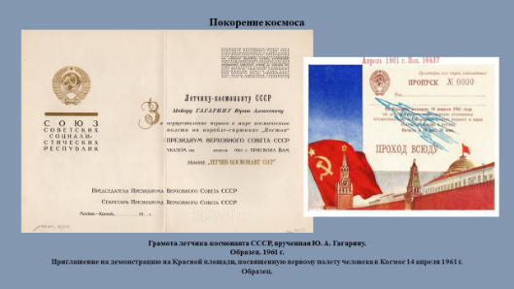 | Задание № 7  Рассмотрите изображение на слайде и фото в рабочем листе, ответьте на вопросы.  - В каких видах продукции предприятия Гознака отражена тема покорения космоса?  - Почему тема героического освоения космоса остается актуальной в современный период и находит отражение в продукции Гознака?  Поясните свой ответ.
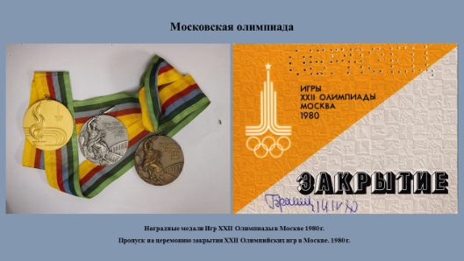 | Задание № 8  Гознак увековечивал не только космические, но и спортивные достижения, выпуская нагрудные знаки, медали, дипломы участников соревнований и членов спортивных делегаций.  В конце 1970-х годов Ленинградский и Московский монетные дворы выпустили целую серию памятных монет, посвященных Московской Олимпиаде 1980 года. Также монетные дворы отчеканили наградные медали этих игр, а Московская печатная фабрика отпечатала удостоверения делегатов, пропуска на церемонии открытия и закрытия Игр.  Просмотрите изображение на слайде, выполните задания.  - Объясните, в чем заключается значимость продукции, выпускаемой для масштабных спортивных праздников?  - На основании контекстных знаний по истории назовите масштабные праздники, проходившие в России после Московской Олимпиады 1980 года, на которых использовалась памятная продукция?  Поясните свой ответ.
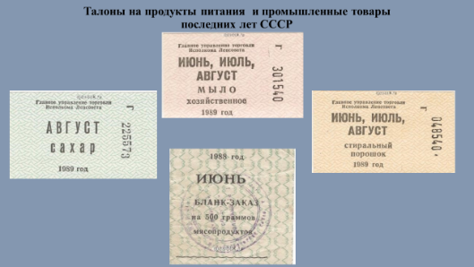 | Задание № 9  Просмотрите изображение на слайде, проанализируйте фрагмент текста, выполните задание.  - Укажите причины ввода в СССР талонов на продуты питания и товары первой необходимости.  - Объясните, в какие периоды отечественной истории выпускались талоны на жизненно важные товары.  - Сделайте выводы.  Поясните свой ответ.
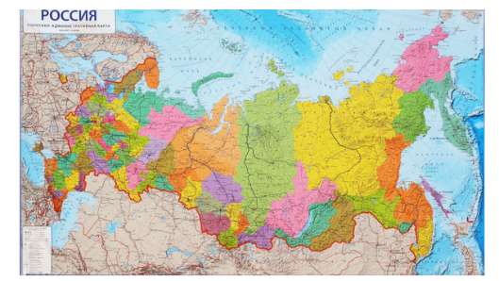 | Задание № 10  Изучите карту, изображенную на слайде, проанализируйте информацию, выполните задание.  - На карте РФ обозначьте города, в которых расположены филиалы Гознака.
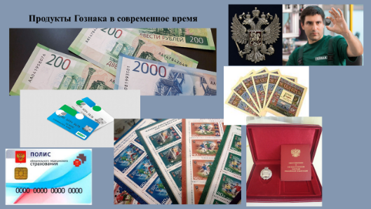 | Задание № 11  Рассмотрите изображения на слайде и выполните задание.  - Определите названия и использование представленных на слайде продуктов Гознака в современной жизни.  - Какими из представленных продуктов пользуетесь лично вы?  Аргументируйте свой ответ.
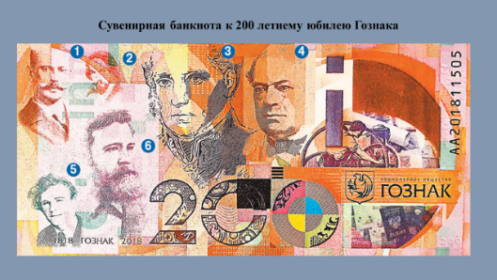 | Задание № 12 (дополнительное).  Рассмотрите изображение на слайде и выполните задание.  На основании контекстных знаний по истории обозначьте на слайде фамилии людей, изображенных под номерами 2 и 3, внесших большой вклад в основание и развитие предприятия Гознак. Заполните таблицу.  Ответ:  - Борис Голицын — руководитель организации в годы расцвета в начале XX века;  - Иван Билибин — автор знаменитых иллюстраций к русским сказкам, изданным на Гознаке до революции;  - Августин Бетанкур — автор технической концепции, на основе которой была создана Экспедиция заготовления государственных бумаг;  - Борис Якоби — изобретатель гальванопластики, впервые применённой в России;  - Иван Дубасов — автор эскизов большинства советских банкнот;  - Иван Орлов — изобретатель многокрасочной печати, используемой производителями банкнот во всём мире.

